Самые интересные книги прочитаем летом
3 июня в Шлиссельбургской городской библиотеке состоялось совещание руководителей библиотек Кировского района. Обмен опытом и планирование досуга детей во время летних каникул – вот основные темы прошедшей встречи.
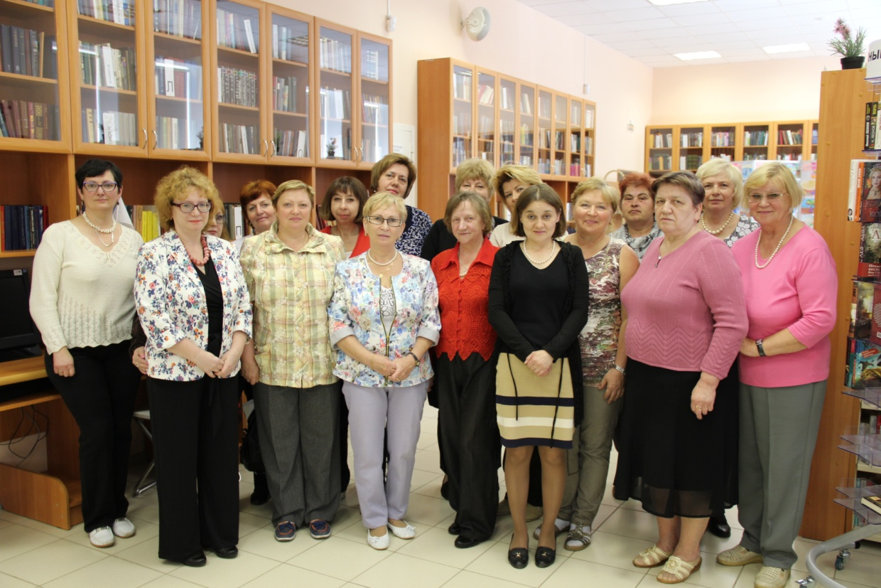
С докладом об организации содержательного досуга и занятости детей в каникулярное время выступила руководитель Центральной межпоселенческой библиотеки Кировского района Ольга Мартынова. Особое внимание уделялось вопросам доступности библиотек для людей с ограниченными возможностями, а также методам популяризации чтения.
Директор Шлиссельбургской городской библиотеки Татьяна Меликова рассказала об издании книги, посвященной 115-летию своего учреждения, а также о результатах участия в проекте ELRII-359 «Латвийско-Российское приграничное сотрудничество, объединенное культурным информационным пространством и созданием совместной информационной сети для использования творческого потенциала в области литературы и искусства» (Forget a Hurry). Проект международного сотрудничества был реализован в 2013–2014 годах в рамках программы «Эстония–Латвия–Россия. Программа приграничного сотрудничества в рамках ЕИСП 2007–2013», общий бюджет проекта составил 200 тысяч евро. На проведение мероприятий в рамках проекта администрация Шлиссельбурга получила финансирование Программы в размере 55 575 евро, которые направлены на реновацию библиотеки и проведение мероприятий в рамках проекта.
Соб. инф.
Фото Полины АПИНЯН

